ГУАП
КАФЕДРА № 42

ОТЧЕТ
ЗАЩИЩЕН С ОЦЕНКОЙ ПРЕПОДАВАТЕЛЬ

ассистент |  |  |  | М. Д. Яушкина
должность, уч. степень, звание |  | подпись, дата |  | инициалы, фамилия

ОТЧЕТ О ЛАБОРАТОРНОЙ РАБОТЕ №5

РАЗМЕТКА ИЗОБРАЖЕНИЙ И ВИДЕОКАДРОВ ПРОИЗВОДСТВЕННЫХ ОБЪЕКТОВ
по курсу: Системы технического зрения на производстве
РАБОТУ ВЫПОЛНИЛ
СТУДЕНТ гр. № | 4321 |  | И.А. Лаврешин
 |  | подпись, дата | инициалы, фамилия

Санкт-Петербург 2026
ВВЕДЕНИЕ
Разметка данных — обязательный этап подготовки набора для обучения модели технического зрения. В лабораторной работе сформирован набор изображений складского инструмента, выполнена разметка ограничивающими рамками в формате YOLO, набор разделён на выборки, а для варианта 9 реализован алгоритм разбиения по роликам с сравнением со случайным разбиением.

1 Цель работы
Цель работы — приобрести навыки формирования набора данных и разметки изображений производственных объектов, освоить форматы хранения аннотаций и разделение набора на обучающую, валидационную и тестовую выборки, а также научиться программно проверять и анализировать качество разметки.

2 Вариант задания, объект и классы
Вариант 9: производственный объект — инструмент на складе (не менее 5 роликов), классы разметки — wrench, hammer, pliers, индивидуальное задание — алгоритм 3: разбиение по роликам и сравнение со случайным разбиением.
Объект контроля — ручной инструмент, хранящийся и перемещаемый на складе/верстаке. Задача детектирования: найти инструмент на кадре и определить его класс. Выбран минимально достаточный вид разметки — ограничивающие рамки.

3 Описание набора данных
Сформировано 48 изображений из 6 видеороликов (по 8 кадров в ролике). Имена файлов содержат префикс ролика, что необходимо для разбиения по сценам. Условия съёмки варьировались: фон (бетон, дерево, металлическая полка, верстак), освещение и ракурс/поворот инструмента. Число экземпляров по классам: wrench — 47, hammer — 36, pliers — 47 (каждый класс ≥ 10).
4 Проект разметки и примеры аннотаций
Для общей части работы создан проект Roboflow типа «Обнаружение объектов» с классами wrench, hammer, pliers. В проект загружены 48 размеченных кадров, сформирована версия lab5_lavr_4321_tools_70_20_10. Ниже — карточка версии на Roboflow Universe и примеры размеченных кадров.
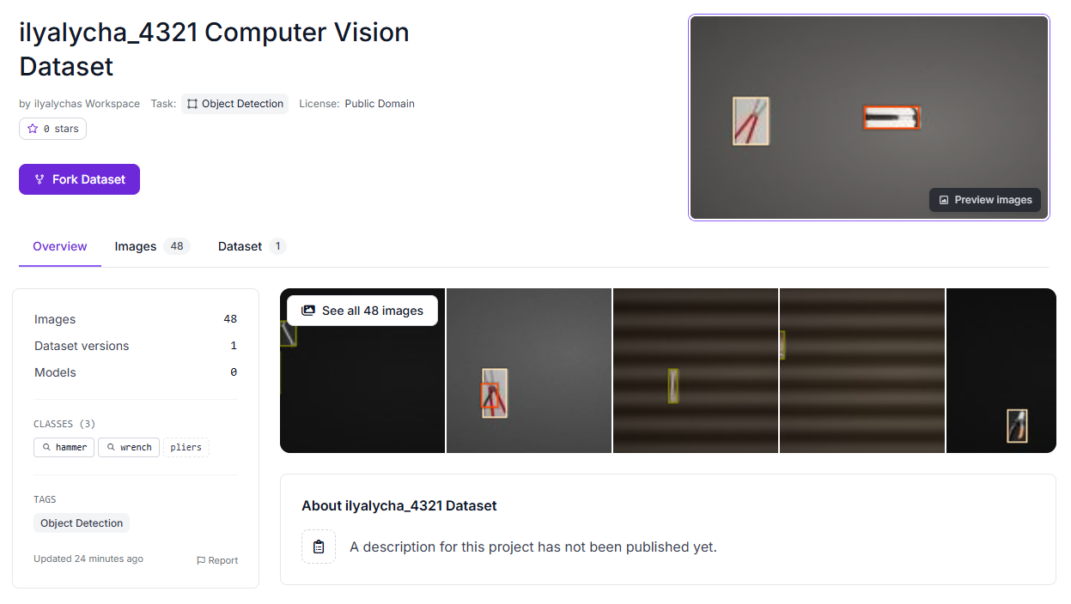
Рисунок 1 − Версия датасета в Roboflow: Object Detection, 48 изображений, split 70/20/10
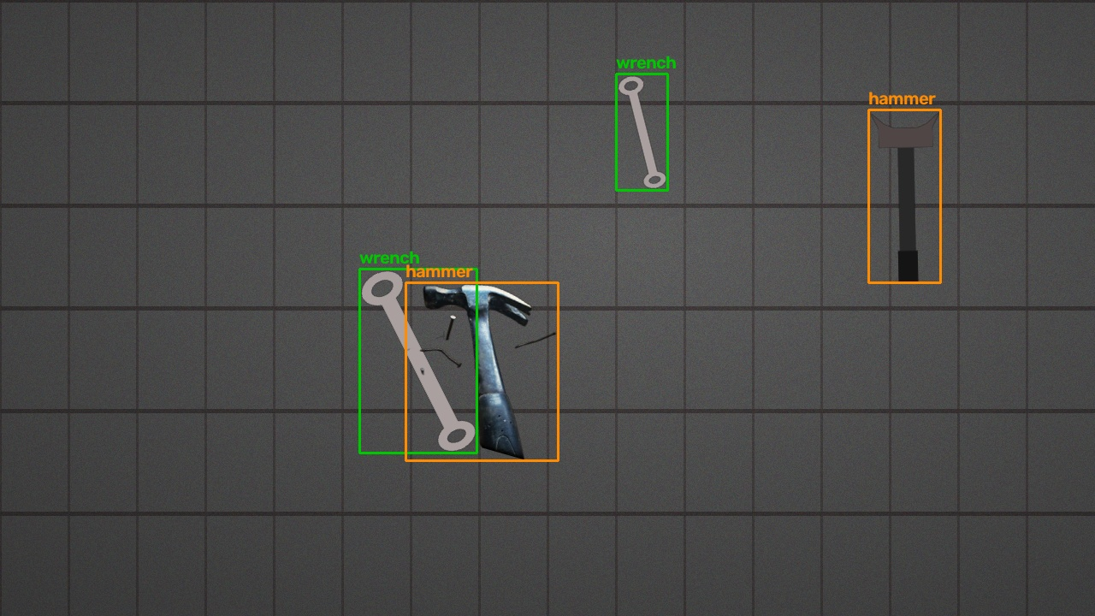
Рисунок 2 − Пример разметки с несколькими объектами
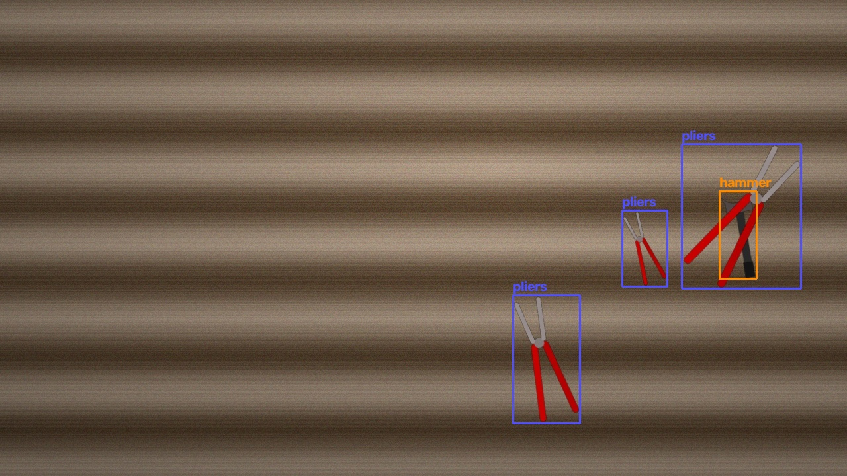
Рисунок 3 − Пример разметки с перекрытием инструментов
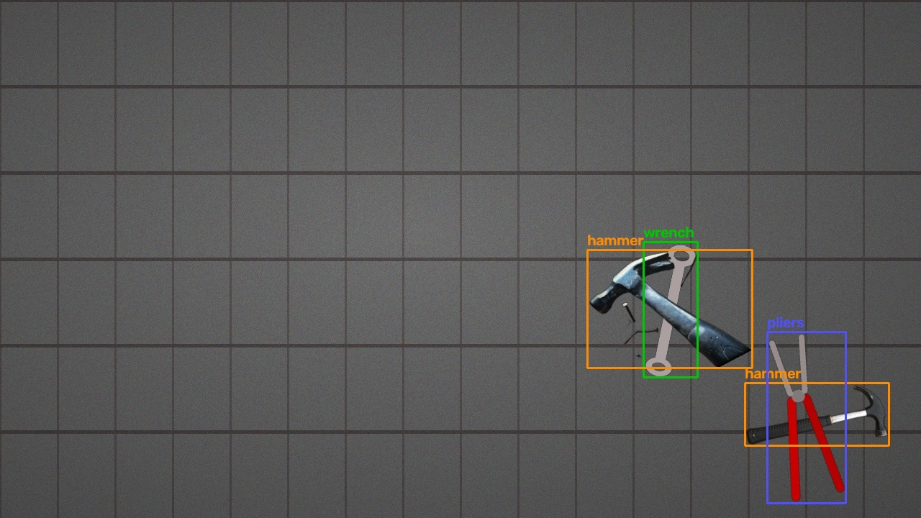
Рисунок 4 − Пример разметки на другом фоне/освещении

5 Разделение на выборки и применение правил маркировки
В общей части задано соотношение 70/20/10. Для финального набора использовано разбиение по роликам, чтобы соседние почти одинаковые кадры не попадали одновременно в train и test.
Таблица 1 − Число изображений и рамок по классам
Выборка | Изобр. | Ролики | wrench | hammer | pliers | Kд
train | 32 | video02, video03, video04, video05 | 32 | 28 | 28 | 1,14
valid | 8 | video01 | 10 | 4 | 10 | 2,5
test | 8 | video06 | 5 | 4 | 9 | 2,25

Коэффициент дисбаланса по всему набору Kд = 1,31 (ориентир методички Kд ≤ 3 выполняется).
Правило 1. На каждом кадре размечены все видимые экземпляры wrench/hammer/pliers, пустые файлы разметки не использовались, так как на кадрах всегда есть объекты.
Правило 2–3. Рамки охватывают инструмент целиком и подогнаны по силуэту (без большого запаса фона и без обрезки головки/рукояти).
Правило 4. При перекрытии (окклюзии) оба объекта размечаются целиком, рамки могут пересекаться — это допустимо и видно на рисунке 3.
Правило 5. Имена классов заданы латиницей без пробелов: wrench, hammer, pliers.

6 Алгоритм и результаты, а также анализ
Реализован алгоритм 3: воспроизводимое разбиение набора с random.seed(42) в двух режимах — по роликам и случайно по кадрам. Для каждой выборки подсчитано число рамок по классам и коэффициент дисбаланса. Ключевой фрагмент:
def scene_of(path):
return path.stem.split('_')[0] # video01_0005.jpg -> video01

def split_by_scene(files, ratios=(0.7, 0.2, 0.1), seed=42):
scenes = sorted({scene_of(p) for p in files})
random.Random(seed).shuffle(scenes)
... # ролики целиком в train/valid/test

def imbalance(counter):
return max(counter.values()) / min(counter.values())
Сравнение режимов разбиения приведено на рисунке 5 и в таблице 2. При разбиении по роликам ни один ролик не попал сразу в две выборки. При случайном разбиении по кадрам все 6 роликов «протекают» сразу в несколько выборок — оценка качества на valid/test будет завышена из-за почти одинаковых соседних кадров.
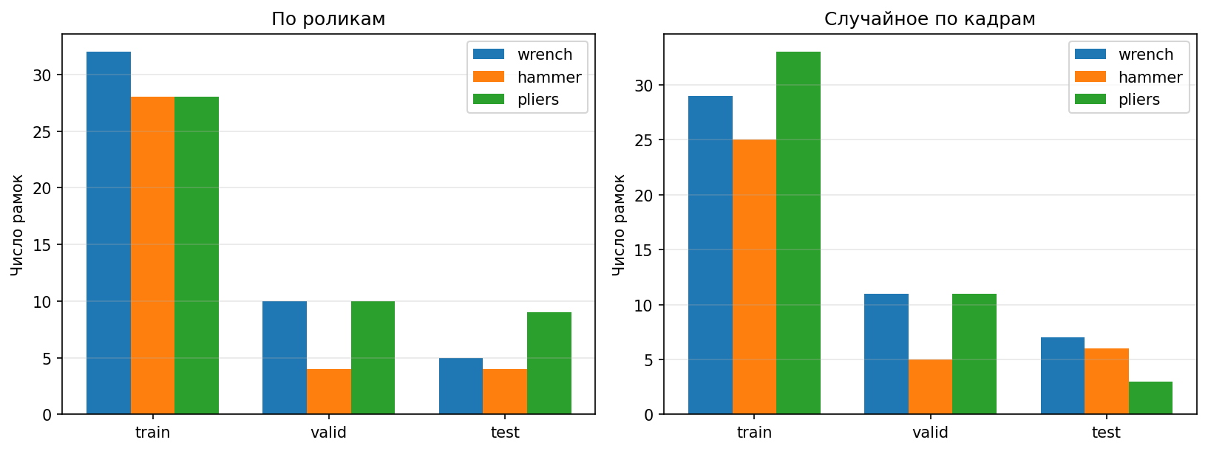
Рисунок 5 − Число рамок по классам: по роликам и случайно
Таблица 2 − Случайное разбиение по кадрам
Выборка | Изобр. | wrench | hammer | pliers | Kд
train | 33 | 29 | 25 | 33 | 1,32
valid | 9 | 11 | 5 | 11 | 2,2
test | 6 | 7 | 6 | 3 | 2,33

Вывод программы:
=== Разбиение по роликам (seed=42) ===
train images=32 scenes=['video02', 'video03', 'video04', 'video05'] boxes={'wrench': 32, 'pliers': 28, 'hammer': 28} Kd=1.14
valid images= 8 scenes=['video01'] boxes={'pliers': 10, 'wrench': 10, 'hammer': 4} Kd=2.5
test images= 8 scenes=['video06'] boxes={'hammer': 4, 'wrench': 5, 'pliers': 9} Kd=2.25
=== Случайное разбиение по кадрам (seed=42) ===
train images=33 scenes=['video01', 'video02', 'video03', 'video04', 'video05', 'video06'] boxes={'hammer': 25, 'pliers': 33, 'wrench': 29} Kd=1.32
valid images= 9 scenes=['video01', 'video02', 'video04', 'video05', 'video06'] boxes={'wrench': 11, 'hammer': 5, 'pliers': 11} Kd=2.2
test images= 6 scenes=['video01', 'video02', 'video03', 'video06'] boxes={'wrench': 7, 'hammer': 6, 'pliers': 3} Kd=2.33
ролики не пересекают выборки: True
при случайном разбиении ролики в нескольких выборках: {'video04': ['train', 'valid'], 'video03': ['train', 'test'], 'video02': ['train', 'test', 'valid'], 'video05': ['train', 'valid'], 'video01': ['train', 'test', 'valid'], 'video06': ['train', 'test', 'valid']}
Kд по всему набору: 1.31
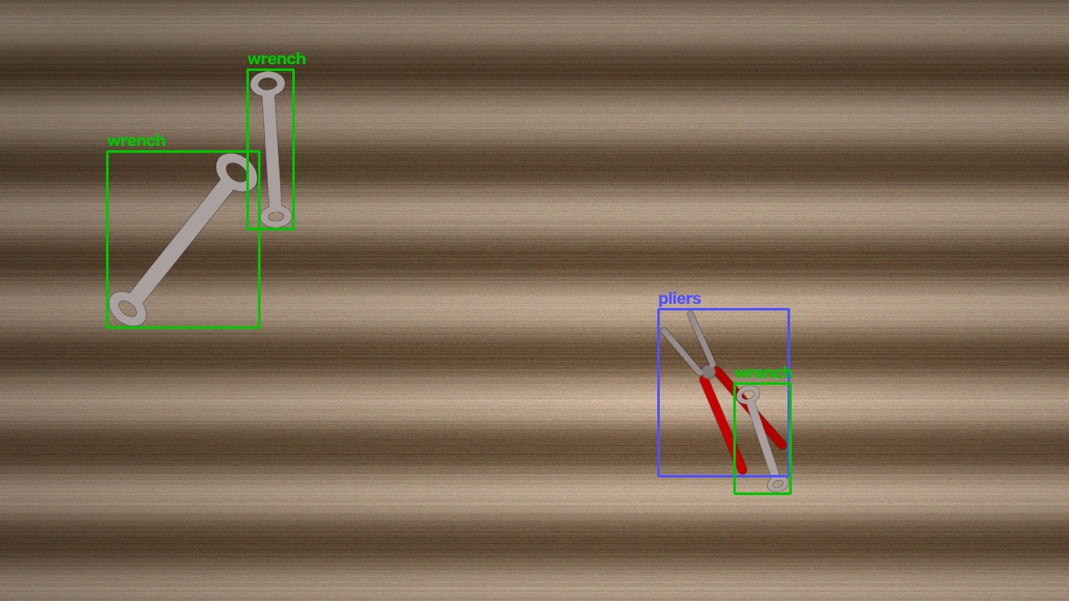
Рисунок 6 − Пример кадра обучающей выборки с восстановленными рамками
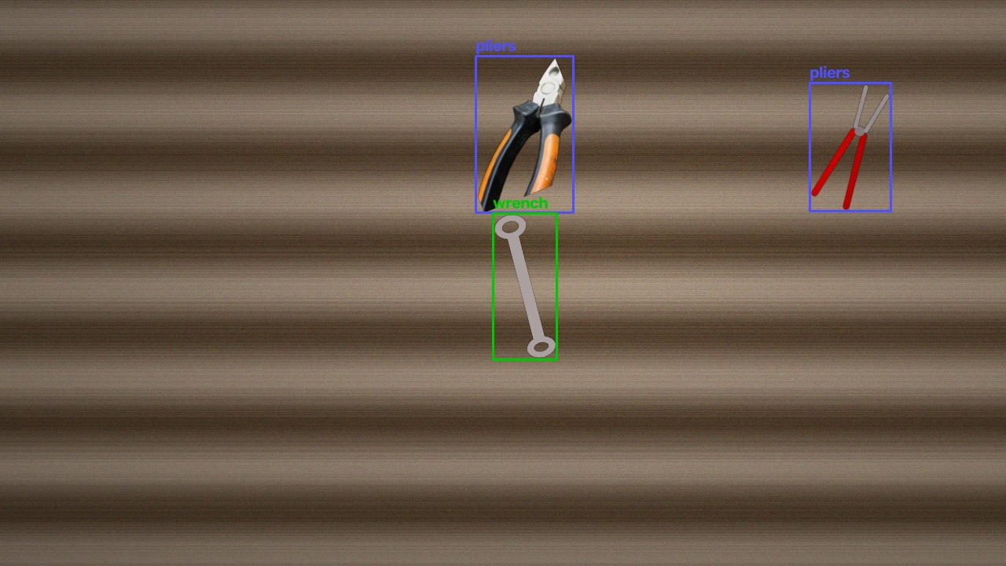
Рисунок 7 − Пример кадра валидационной выборки
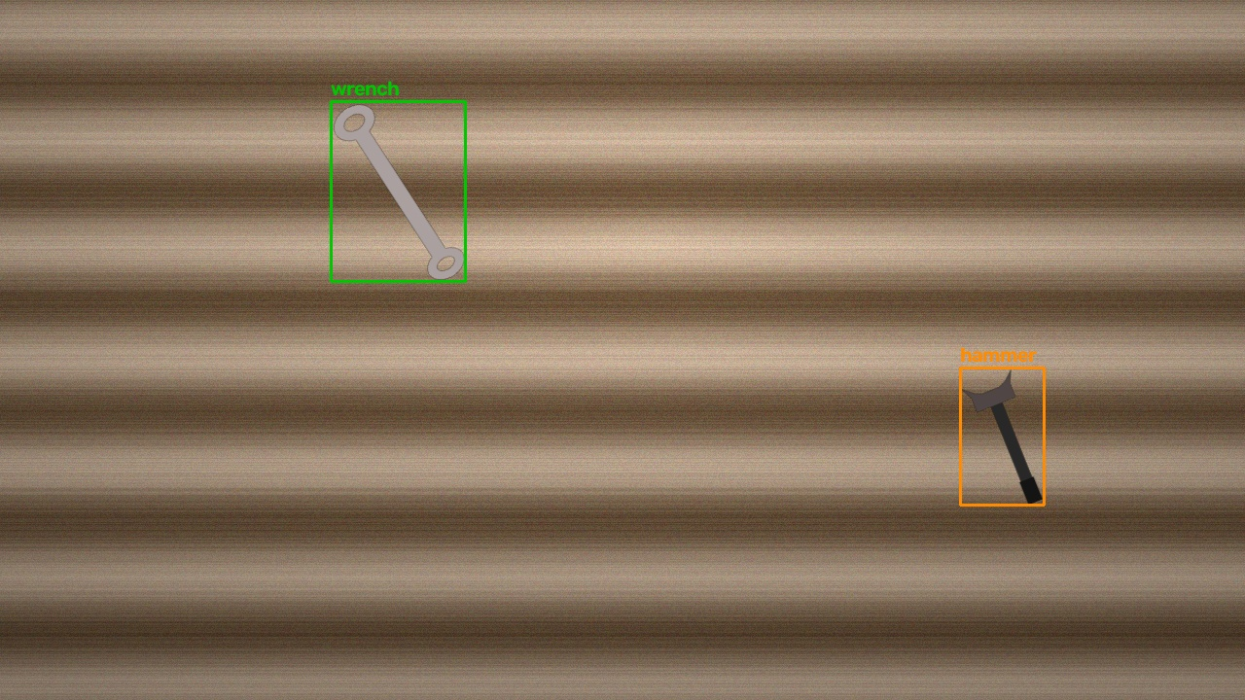
Рисунок 8 − Пример кадра тестовой выборки
Все классы присутствуют в train/valid/test при разбиении по роликам, Kд = 1,31 ≤ 3. Случайное разбиение даёт утечку роликов между выборками. Набор экспортирован в YOLOv8 через Roboflow (версия 1, формат YOLOv8).
8 Ссылка на набор
Окончательная версия набора в Roboflow Universe: https://universe.roboflow.com/ilyalychas-workspace/ilyalycha_4321/dataset/1 (версия lab5_tools_70_20_10, 48 изображений, split 32/8/8, экспорт YOLOv8).
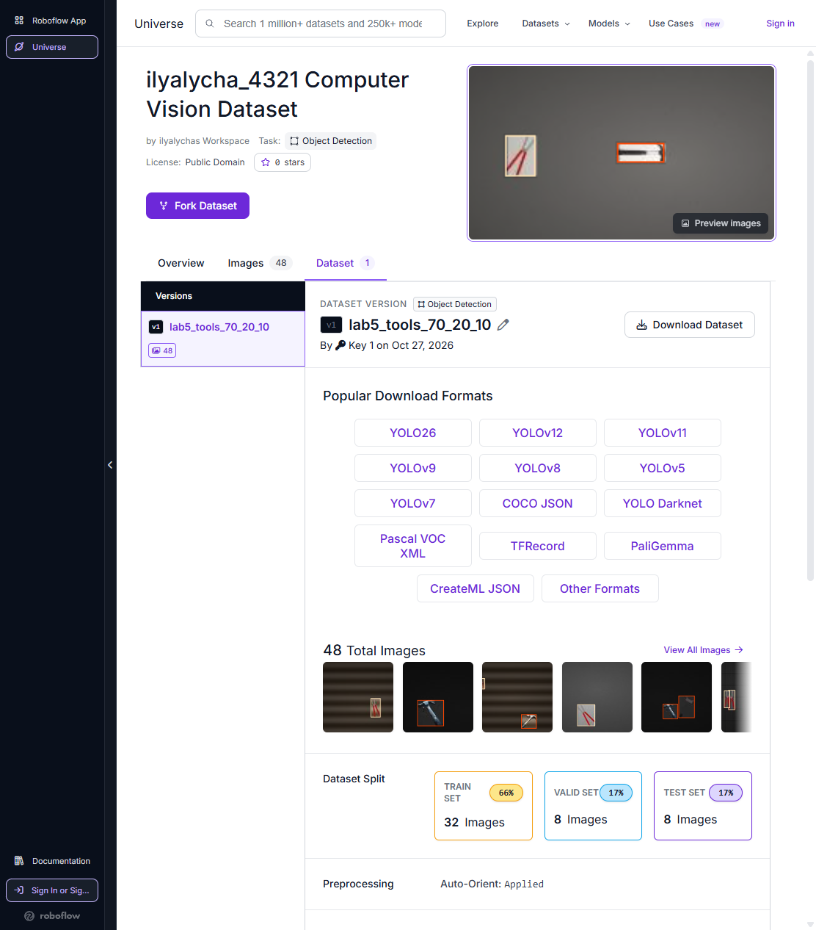
Рисунок 9 − Страница версии датасета на Roboflow Universe
ЗАКЛЮЧЕНИЕ
Подготовлен размеченный набор из 48 кадров складского инструмента (классы wrench, hammer, pliers) на основе 6 роликов. Выполнены правила маркировки, разбиение 70/20/10 по роликам, сравнение со случайным режимом и расчёт Kд. Набор загружен в Roboflow, опубликована версия 1 и экспортирован формат YOLOv8.

